ЛЕКЦІЯ №9

Фізико-хімічні процеси десульфурації сталі в ковші. Обробка сталі в ковші-печі

5.1 Фізико-хімічні процеси десульфурації сталі в ковші

Виробництво сталі високої якості вимагає отримання високого ступеня чистоти не тільки за оксидними включеннями і газами, що досягається вакуумною обробкою, але й за сульфідними включеннями, тобто за вмістом сірки. Сірка має великий вплив на якість сталі, істотно зменшуючи її пластичні властивості і ударну в'язкість. Зниження вмісту сірки до рівня, що не перевищує її розчинність у твердому металі (~0,003 %), викликає значне підвищення пластичних властивостей, зокрема відносного подовження і звуження при розтягуванні.
Видалення сірки з металу відбувається в результаті її переходу в шлак. Для досягнення великого значення коефіцієнта розподілу сірки між металом і шлаком (L_{S} = (S) / [S]), який визначає ступінь її видалення з металу, потрібно наведення шлаку з вмістом (FeO) < 1 %. В окислювальних умовах плавки в конвертері або дугової печі це неможливо, а плавка в дугової печі під відновлювальним шлаком недоцільна. Тому для глибокої десульфурації застосовують позапічну обробку шлаками в ковші-печі або в процесі ASEA- SKF. Така обробка вимагає додаткового нагрівання для плавлення і формування шлаку, а також компенсації втрат тепла при обробці.
В умовах позаагрегатной обробки існує велика, порівняно з плавкою в конвертері або дугової печі, можливість вибору складу шлаку. Тому в ковші десульфурацію проводять шлаками на основі алюмінатів кальцію. В рівновазі з таким шлаком коефіцієнт розподілу сірки L_{S} може досягати величин, більших, ніж в конвертері або дуговій печі, на два і більше порядків при обробці сталі, розкисленої алюмінієм.
У присутності наявного в результаті розкислення в сталі алюмінію десульфурацію під шлаком на основі алюмінатів кальцію можна записати реакцією
(CaO) + 2/3[Al] + [S] = (CaS) +1/3(Al₂O₃) (9.1)

з константою рівноваги K, яка визначається рівнянням:

a a1/ 3
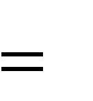
K (CaS) ( Al2O3 ) . (9.2)

a(CaO)
a a
2 / 3 [Al ]

[S]

де K – константа рівноваги;
a _{(CaS)}, a _{(CaO)}, a _{(Al}2O3) – активності відповідно CaS, CaO і Al₂O₃ в шлаку;
a _{[Al]}, a _{[S]} – активності алюмінію і сірки в металі;
Приймаючи коефіцієнти активності алюмінію і сірки в металі та CaS в шлаку рівними одиниці, рівняння (9.2) можна вирішити відносно коефіцієнта розподілу сірки між шлаком і металом:

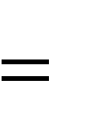LS KC
(%S)
[%S]
a(CaO) [%Al] 2/3
1/ 3
a
(Al2O3 )

, (9.3)

де L_{S} – коефіцієнт розподілу сірки між шлаком і металом; (%S) – концентрація сірки в шлаку, мас. %;
[%S], [%Al] – концентрація сірки і алюмінію в металі, мас. %;
K – константа рівноваги;
C – відношення атомних мас сірки і CaS;
a _{(CaO)}, a _{(Al}2O3) – активності CaO і Al₂O₃ в шлаку.
З рівняння (9.2) і отриманого з нього рівняння (9.3) для L_{S} випливає, що найкращі термодинамічні умови десульфурації створюються, коли в ковші утворюється шлак на основі алюмінатів кальцію, насичений СаО (рис. 9.1, а).
В реальних умовах в шлаку на основі алюмінатів кальцію міститься МgО, який мало впливає на десульфурацію, і SiO₂, що підвищує розчинність СаО і погіршує десульфурацію. Зазвичай для десульфурації в ковші використовують покривний шлак, що містить: СаО 50–70 %, А1₂O₃ 20–30 %, SiО₂ 5–10 %, МgО 4–8 %.

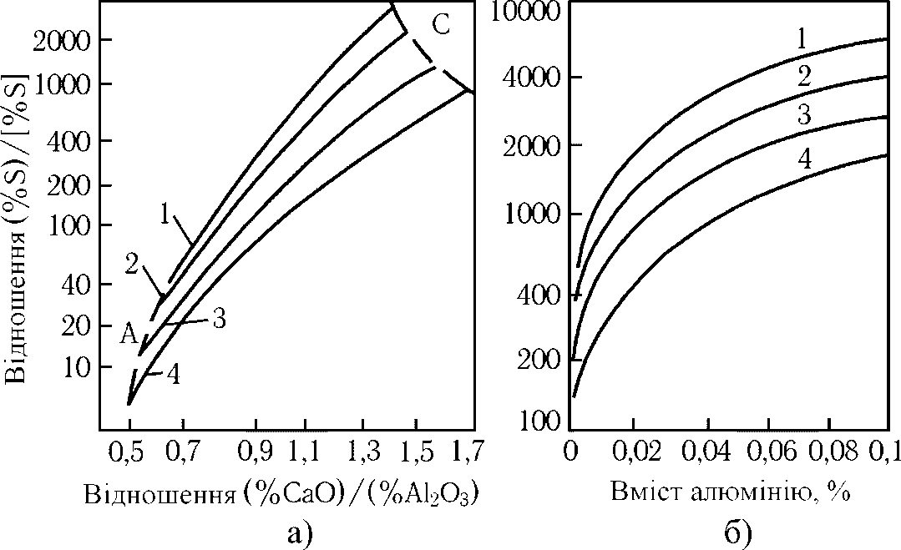

а – при 0,04 % [Аl]; б – під шлаком, насиченому СаО; при температурі, °С: 1 – 1500, 2 – 1550, 3 – 1600, 4 – 1650. Область насичення: А – А1₂O₃, С – СаО
Рисунок 9.1 – Рівноважний розподіл сірки між рідким шлаком СаO–А1₂O₃ і низьковуглецевою сталлю

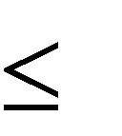
Особливе значення для глибокої десульфурації має окислювальний потенціал шлаку. Саме можливість отримання покривного шлаку з вмістом (FеО) менше 0,3–0,5 % (одночасно глибокому розкисленні сталі алюмінієм) дозволяє отримувати в процесі позаагрегатної обробки в ковші сталь із вмістом сірки 0,003 %.
Згідно з рівнянням (9.3) значний вплив на розвиток процесу десульфурації чинить вміст алюмінію в сталі. Як видно з рис. 9.1, б, з підвищенням вмісту алюмінію в сталі коефіцієнт розподілу сірки між шлаком і металом зростає. Наприклад, при температурі 1600 °C при вмісті в сталі 0,05 % алюмінію і шлаку, насиченому СаО, коефіцієнт рівноважного розподілу L_{S} дорівнює приблизно 1500. Відтак, якщо такий шлак містить 1 % сірки (близько половини насичення), то рівноважний вміст сірки в сталі дорівнює 0,0007 %.

Обробка сталі в ковші-печі

Широке розповсюдження для позаагрегатної обробки сталі отримав розроблений в 1971 р. фірмою Daido Steel (Японія) процес рафінування в

ковші-печі (процес LF – Lаdle Furnace).
Ківш-піч (рис. 9.2) футерований вогнетривкою кладкою: в зоні шлакового поясу магнезито-доломітовою цеглою (87 % МgО і 7–10 % СаО), решта стін і днища – високоглиноземною цеглою (86–87 % А1₂О₃ і 9 % SiO₂). У днищі ковша встановлюються одна, дві або три пористі пробки, наприклад, корундові (96 % А1₂О₃ і 2 % ТiO₂, пористість 31 %).
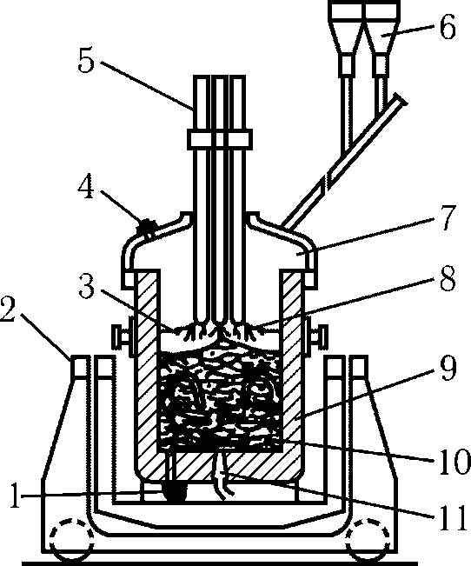

1 – шиберний затвор; 2 – візок; 3 – шлак; 4 – оглядове вікно; 5 – електроди; 6 – дозатори для легуючих; 7 – інертна атмосфера; 8 – дуги; 9 – рідка сталь; 10 – перемішування; 11 – пориста пробка
Рисунок 9.2 – Ківш-піч

Стійкість футеровки ковша в зоні шлакового поясу 15–25 плавок, решті частини ковша до 50 плавок, пористої пробки – 3–5 плавок.
Ківш накривається кришкою з патрубками для подачі присадок і контролю процесу і з трьома отворами для графітових електродів. Потужність трансформаторів установок ківш-піч порівняно з дуговими печами невелика і становить 100–160 кВ·А/т. Вона обмежується підвищеним зносом кладки ковша вище рівня металу через малий, порівняно з дугового піччю, діаметр ковша.
Основні вимоги до ковша-печі:
- Контроль атмосфери над ванною – вона повинна бути нейтральною або злегка відновлювальною.

- Регульований нагрів металу без сильного зносу футеровки і негативного впливу на склад металу, наприклад, навуглецювання.
- Інтенсивне перемішування ванни без забруднення металу під впливом атмосфери (вторинного окислення, азотування).
Після зливу сталі у ківш-піч і установки його під кришкою в ковші-печі наводять шлак на основі алюмінатів кальцію, які мають високу десульфуруючу здатність і захищають метал від вторинного окислення. Типовий його склад: 55–60 % СаО; 32–36 % А1₂О₃; 2–7 % SiO₂; 3–5 % MgO. Витрата шлакової суміші 15–20 кг/т, витрата аргону 0,12–0,20 м³/(т·хв). Працюють з короткими дугами шляхом занурення електродів в шлак (небезпека навуглецювання) або з довгими дугами (посилений знос футеровки).
Внаслідок наявності в ковші-печі активного шлаку з високою десульфуруючою здатністю і інтенсивного перемішування аргоном коефіцієнт розподілу сірки досягає величини 500–1000. При цьому може бути отриманий вміст сірки 0,003 % і менше. Вміст кисню, зв’язаного у включеннях, знижується приблизно на 30 %, а водню – на 35 %. Підвищується точність отримання заданого складу сталі.
Легування можна повністю проводити в ковші-печі, використовуючи дугову піч лише для розплавлення брухту. При виплавці високолегованої хромом сталі в дуговій печі розплавляють лом і феросплави і розкислюють шлак феросіліцієм. Потім розплав зливають у ківш-піч, де завершують відновлення і десульфурацію. При цьому засвоєння легуючих елементів істотно підвищується:
Елемент | Cr | Mn | V
В дуговій печі, % | 90–92 | 85–86 | 94–95
В ковші–печі, % | 96–97 | 94–95 | 98–99

